**Práctica de laboratorio para la unidad Electrodinámica**

**Aplicaciones conceptuales:**

* Electrodinámica
* Ley de Kirchoff
* Ley de voltaje
* Ley de Watt
* Ley de Joule

**Materiales**

**Experimento I**

* Base sobre la que instalar los componentes. Una tabla de madera puede ser suficiente.
* Una pila de 9V con un conector.
* Un transistor (2N2222A).
* Una resistencia de 22k Ohm.
* Un interruptor.
* Un tubo de PVC.
* Alambre de cobre.
* Una pequeña pelota.
* Papel de aluminio.
* Cinta adhesiva.
* Cable para conectarlo o soldarlo todo.

**Experimento II**

* Cuatro limones
* Un cuchillo de mesa
* 8 palitos de ropa
* 4 tornillos
* 4 monedas de cobre
* 50 cm de cable de cobre

**Experimento III**

* 5 bombillitos led de 1.5 o 2 v
* 5 pedazos de cables del que usan los radios de 20 cm cada uno
* Un tape
* Una tijera
* Un motorcito
* Tres pedazos de tubo cilíndrico de cobre de 7 cm de largo con un cablecito de radio soldado en la parte superior con el extremo pelado (ver gráfica 1)
* Tres pedacitos de tubo PVC plásticos o rolitos de 7 cm de altura que quepan dentro de los de cobre ( le hacen hoyitos con un clavo caliente por lo menos seis en diferentes partes (ver gráfica 2)
* Tres envases plásticos pequeños de 8 cm de altura más o menos que quepan los tubos de cobre y PVC. (ver gráfica 3)
* 6 cablecitos cocodrilos o caimán(ver gráfica 5)
* Un potecito de agua oxigenada
* Una botella de agua salada
* Tres pedacitos de zinc de 7 cm de altura y un centímetro de ancho( puede ser de zinc de techar casa(ver gráfica 4)
* Dos bombillitos de navidad que sus bases y cablecitos
* Un vasito pequeño de cristal

FIGURA 1

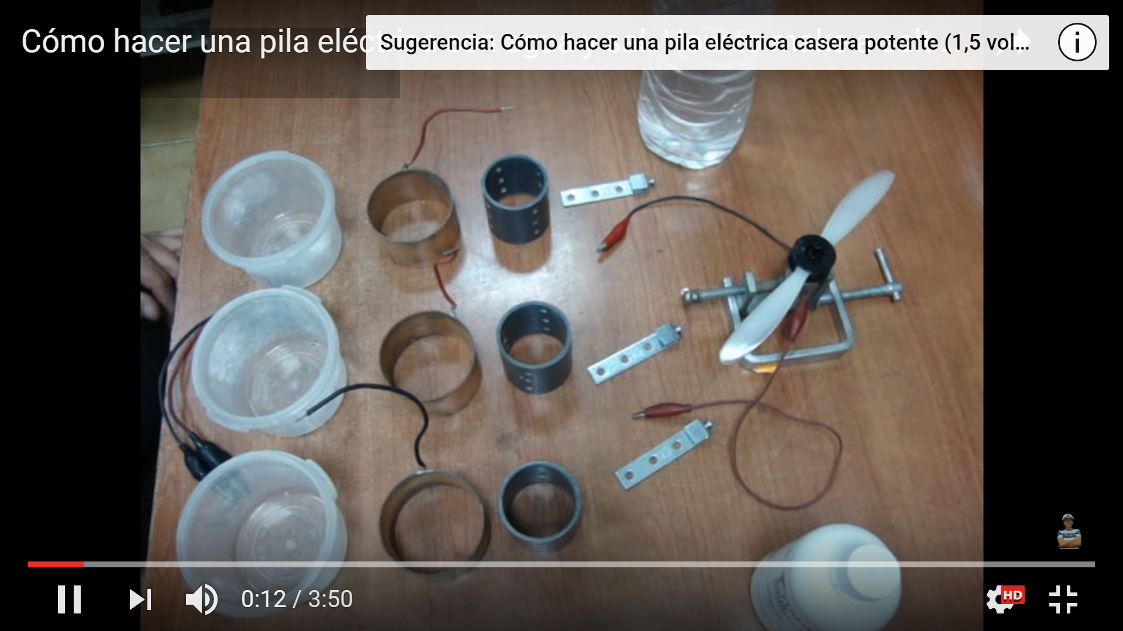

FIGURA 2



FIGURA 3

FIGURA 4



FIGURA 5

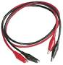

**Laboratorios:**

* **Laboratorio #1: Construcción de la bobina de Tesla**

**Tomando como referencia el link:** [**https://www.youtube.com/watch?v=PyMK_UGlGIw**](https://www.youtube.com/watch?v=PyMK_UGlGIw)**, realiza la construcción de la bobina de Tesla.**

* **Laboratorio #2: Construcción de batería con limones agrios**

**Tomando como referencia el link:** [**https://www.youtube.com/watch?v=ZMP-3kxW9xY**](https://www.youtube.com/watch?v=ZMP-3kxW9xY)**, realiza la experimentación indicada.**

* **Laboratorio #3: Construcción de una batería eléctrica.**

**Tomando como referencia el link:** [**https://www.youtube.com/watch?v=1ibeIFv8ORc**](https://www.youtube.com/watch?v=1ibeIFv8ORc) **, realiza la experimentación indicada.**

**Guía de trabajo (subir a la plataforma)**

* Explique el funcionamiento de cada experimentación
* Grabe un video de las diferentes experimentaciones, subir a YouTube, luego escribir el link en el archivo de subida.